**Universidad de las Fuerzas Armadas ESPE**



**Exception Inspection.**

**Software Juniors Members:**

Flores Caetano

Guaman Jordan

Jaya Carlos

Jumbo Alexander

**Oriented Objects Programming**

**Proffesor:**

PhD. Edison Lascano

**NRC:**

9642

**Desarrollo:**

Realizando la inspección grupal al Team #4 CodeCrafters con respecto al tema de excepciones, se estructuro el siguiente informe:

**Evidencia de existencia de Excepciones:**

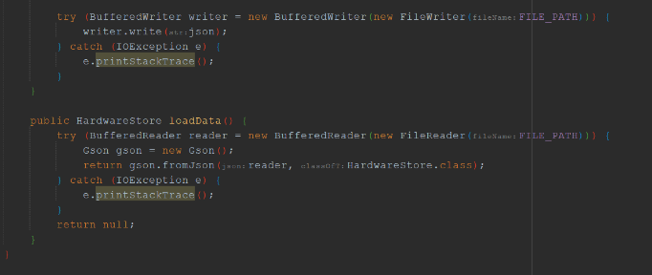

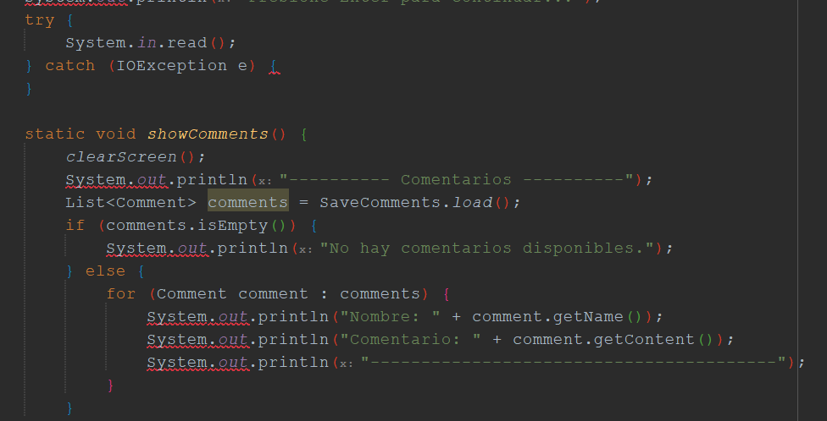

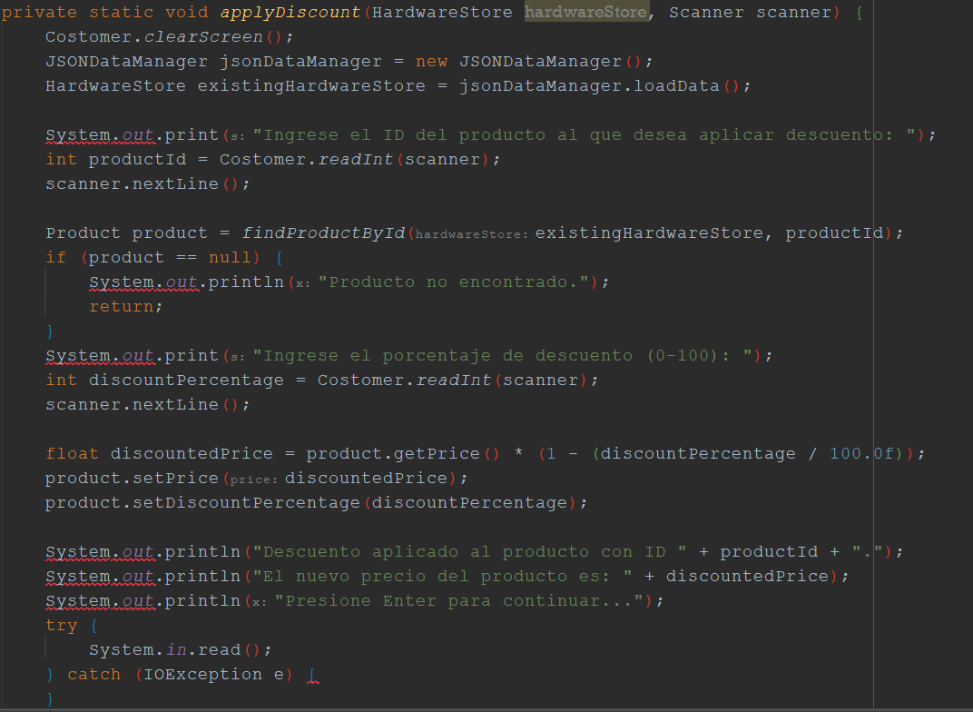

**Verificación de Excepciones:**

**1. Verificación de NO ingreso de datos tipo String donde debe ingresar solo datos tipo Entero.**

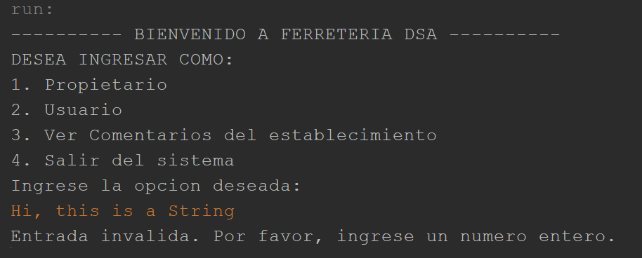

**Funciona.**

**2. Verificación de NO ingreso de datos diferentes al tipo de dato predeterminado (entero).**

**Funciona**

**3. Verificación de NO ingreso de datos incompatibles con enteros.**

**Funciona**

**Recomendaciones:**

**1. Debe retornar a pedir de nuevo el ingreso del código personal, sin embargo, logra contener datos combinados o no compatibles.**

**2. Se debe mejorar la legibilidad y posición de las excepciones en el código.**